**МБОУ «Ачерешкинская СШ»**

**Исполнение протокольного поручения**

**Главы Чеченской Республики**

**Кадырова Р.А. за №01-04 от 27.01.2015 года.**

**Отчет**

**о проделанной работе по экстремизму и терроризму и по информационному противодействию терроризму за 1-й квартал 2019 г.**

**Терроризм** во всех его формах и проявлениях и по своим масштабам и интенсивности, по своей бесчеловечности и жестокости превратился ныне в одну из самых острых и злободневных проблем глобальной значимости.

Проявление терроризма влекут за собой массовые человеческие жертвы, разрушаются духовные, материальные, культурные ценности, которые невозможно воссоздать веками. Он порождает ненависть и недоверие между социальными и национальными группами. Террористические акты привели к необходимости создания международной системы борьбы с ним. Для многих людей, групп, организаций, терроризм стал способом решения проблем: политических, религиозных, национальных. Терроризм относится к тем видам преступного насилия, жертвами которого могут стать невинные люди, каждый, кто не имеет никакого отношения к конфликту.

**Во исполнения протокольного поручения Главы Чеченской Республики Кадырова Р.А. за № 01-04 от 27.01.2015 года** вМБОУ «Ачерешкинская СШ» **31.01.2019 г.** классный руководитель 6 класса Эльдербиева М.М. и классный руководитель 9 класса Савенко Л.В. провели беседу с обучающимися 6, 9 кл. на тему: **«Страшная история терроризма».**

**Цель:** дать учащимся представление о терроризме и его проявлениях, убедить в необходимости постоянного выполнения мер предосторожности уменьшающих вероятность стать жертвой террористов, научить правилам поведения при угрозе и во время террористического акта.

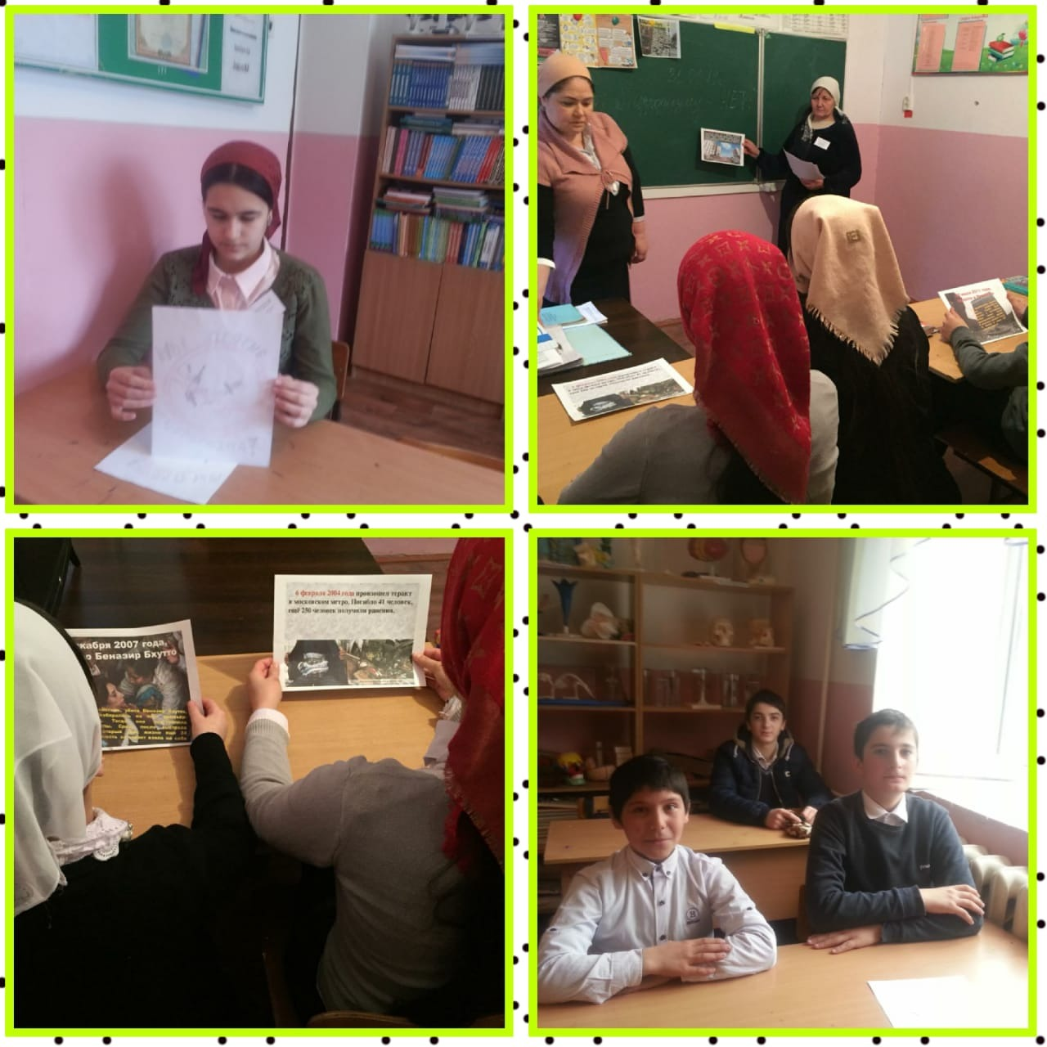

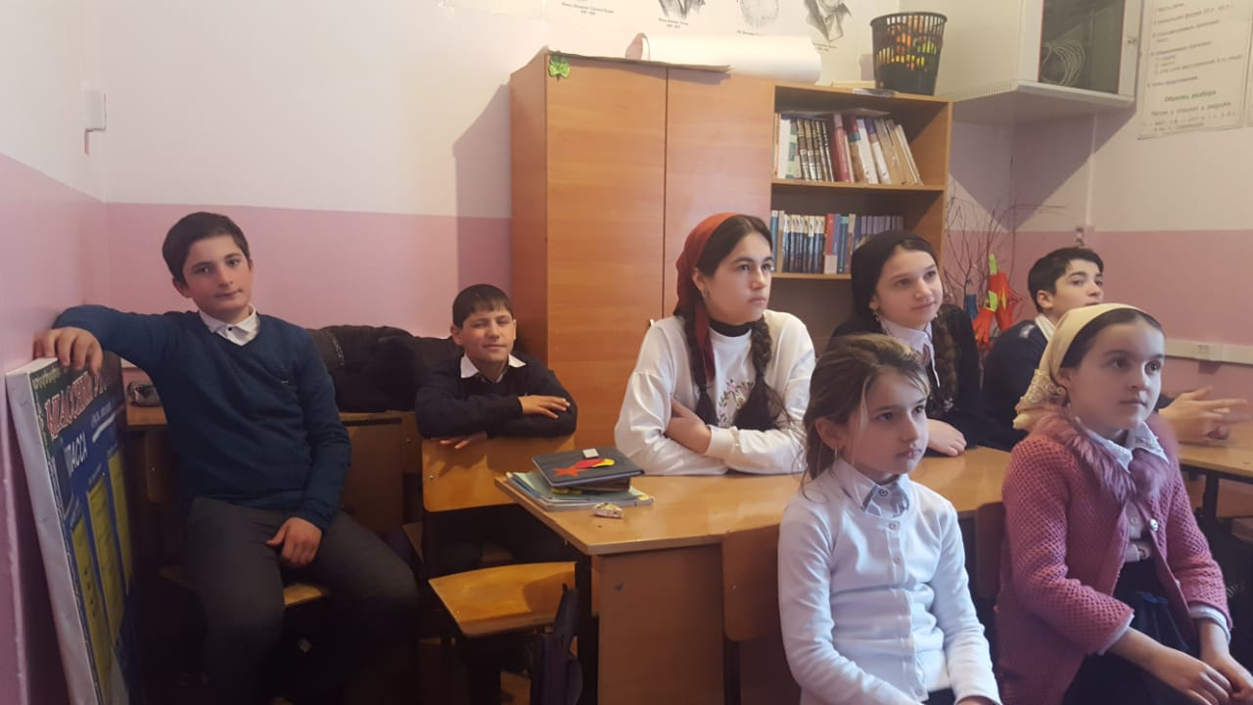**Во исполнение протокольного поручения Главы Чеченской Республики Р. А. Кадырова за № 01 – 04 от 27. 01. 2015 года в МБОУ «Ачерешкинская СШ» 25.02.2019г., проведена профилактическая беседа с обучающимися 5,9 кл. на тему: «Терроризму - НЕТ!». Провел беседу классный руководитель 5-го класса Оздамиров А.А.**

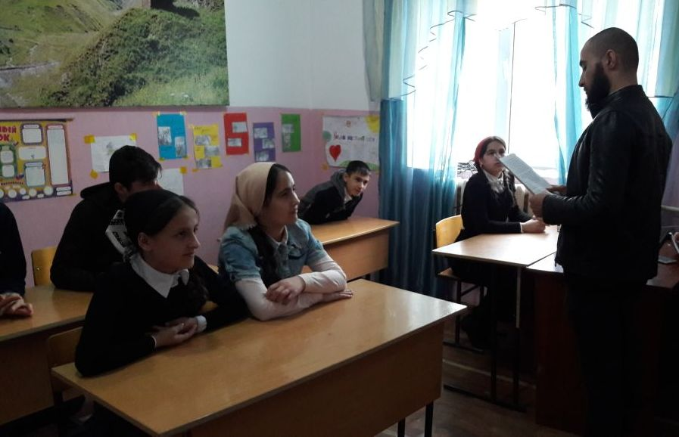Что такое терроризм? Откуда происходит данное слово? Что в себе несет? И как себя вести в подобной ситуации? Это вопросы беседы, на которые ребята вместе с классным руководителем постарались найти ответы. Террористический акт не знает заранее своих конкретных жертв, ибо направлен, прежде всего, против государства. Его задача – подчинить государство, его органы, всю общественность, заставить их выполнять требования террористов и стоящих за ними лиц и организаций. Поэтому всем нам важно прийти к осознанию важности собственного участия в вопросах безопасности страны и собственной безопасности, выработать в каждом сердце отрицание терроризма как явления и сострадание к жертвам терроризма. Ребята ознакомились с памятками «Как себя вести, если вы попали в заложники» В завершении беседы пришли к выводу: ***Важнейшим фактором эффективной борьбы с терроризмом наряду с мерами правоохранительных органов и спецслужб, является умение каждого из нас противостоять терактам и вести себя правильно в условиях этой опасности.***

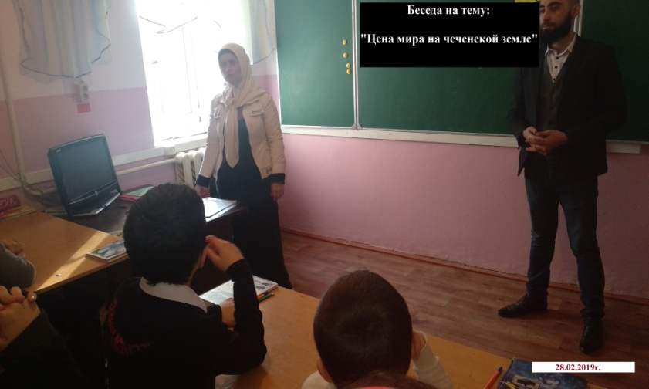**Во исполнение протокольного поручения Главы Чеченской Республики Р. А. Кадырова за № 01 – 04 от 27. 01. 2015 года в МБОУ «Ачерешкинская СШ» 28.02.2019г., ЗДВР, педагог по ДНВ, учитель ОБЖ и кл.руководители провели профилактическую беседу с обучающимися 6,8,10 кл. на тему: « Цена мира на чеченской земле».**

Они рассказали, что ***девять   лет  назад на многострадальную чеченскую землю пришел долгожданный мир. 16 апреля 2009 года Национальный антитеррористический комитет (НАК) передал экстренное сообщение об отмене режима контртеррористической операции на территории ЧР.***

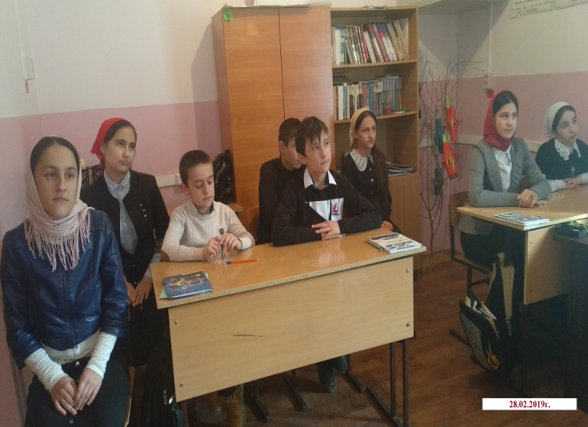Замученная, истерзанная, разрушенная, но не сломившаяся перед международным терроризмом Чеченская Республика с радостью встретила эту долгожданную весть. Старики и дети, мужчины и женщины – все, кто пережил кошмар военных ужасов, вздохнули облегченно: «Мир наступил».

Об этом дне мечтал и отдал за него свою жизнь Первый Президент ЧР, Герой России Ахмат-Хаджи Кадыров. Глава республики Р.А. Кадыров довел начатое своим отцом дело до конца. И именно этот день, как одно из событий величайшей значимости в истории чеченского народа, стал праздником.

**Во исполнения протокольного поручения Главы Чеченской Республики Кадырова Р.А. за №01-04 от 27.01.2015 года.**

**30 марта 2019 г. в МБОУ «Ачерешкинская СШ» зам. директора по ВР Ибрагимовой З.Б. была проведена беседа с обучающимися 6-8 кл, на тему: «Ваххабизм и терроризм».**

**Цель:** формирование у молодежи устойчивого негативного отношения к идеологии ваххабизма, экстремизма и терроризма.

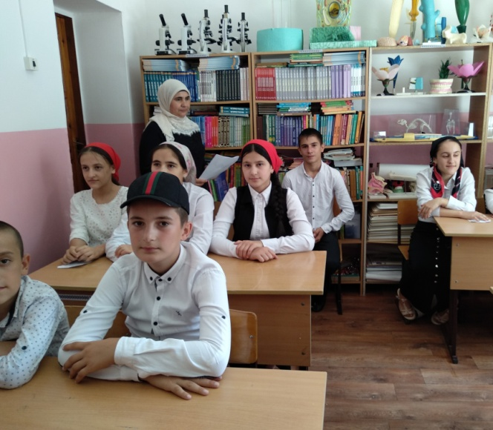Зина Беккаевна рассказала о том, что ваххабизм, как античеловечная и противоречащая исламу идеология принесла много бедствий мусульманам. Ваххабиты пролили много крови, распространили зло и насилие во всем мире.

 «Наша задача противостоять этому злу, уберечь молодое поколение от влияния экстремистов. Ислам – это религия мира и добра, которая не призывает убивать. В священном Коране сказано, что АЛЛАХ запретил нападать на человека  и убивать его, предупредил о недопустимости восхваления кровопролития в Исламе»,- отметила Зина Беккаевна.

**Зам. директора по ВР****/З.Б.Ибрагимова/**